ЗАДАНИЕ 1: Навигация

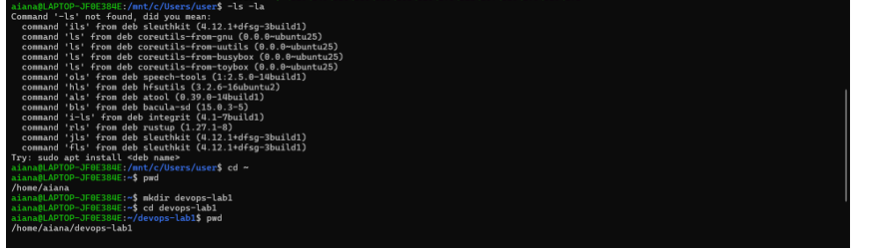

ЗАДАНИЕ 2: Создание и управление файлами
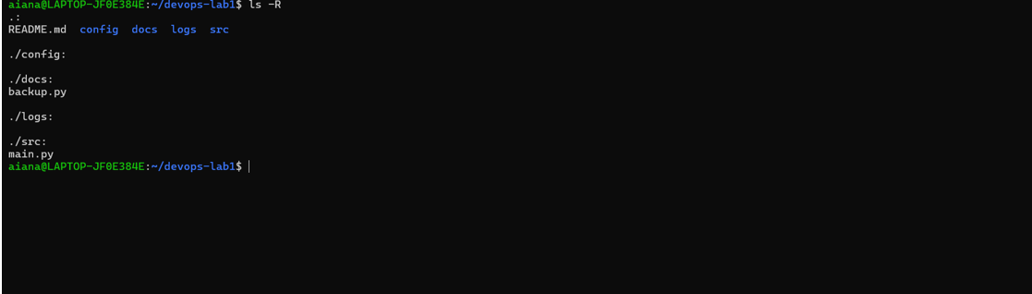

ЗАДАНИЕ 3: Работа с содержимым файлов
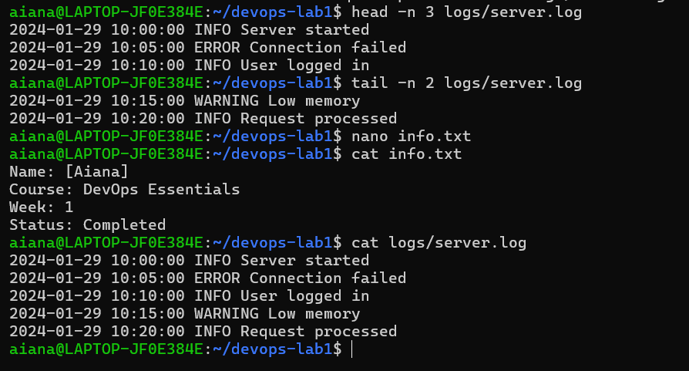

ЗАДАНИЕ 4: Поиск и фильтрация
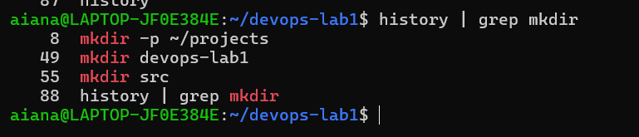

ЗАДАНИЕ 5: Первый Bash скрипт
